RELATÓRIO DE GESTÃO JANEIRO A DEZEMBRO 2022
BIBLIOTECA PÙBLICA ARTHUR VIANNA

- Biblioteca Carmen Sousa
- Biblioteca Vicente Salles
- Biblioteca Paulo Mendes
  - Bibliotecas USIPAZ:
Icuí, Cabanagem, Marituba, Benguí, Parauapebas, Canaã dos Carajás, Jurunas e Terra Firme

1

BIBLIOTECA PÚBLICA ARTHUR VIANNA
RELATÓRIO DE GESTÃO 2022

APRESENTAÇÃO

O presente relatório é referente às atividades e serviços desenvolvidos na Biblioteca Pública Arthur Vianna e pelas Bibliotecas Setoriais: Biblioteca Carmen Sousa (curro velho), Biblioteca Paulo Mendes (casa da linguagem) e Biblioteca Vicente Salles (casa das artes), além das bibliotecas localizadas nas Usinas da Paz: Icuí, Cabanagem, Marituba, Benguí, Parauapebas, Canaã dos Carajás, Jurunas e Terra Firme, no período de janeiro a dezembro as quais são gerenciadas pela FCP/CBPAV, realizado por meio das ações desenvolvidas e pelos serviços disponibilizados ao público, o qual tem por objetivo fortalecer a biblioteca como centro cultural e social da comunidade.
Relataremos de forma prática e sintética as ações desenvolvidas, tendo sido ampliado os espaços devido à inauguração das Usinas da Paz.
A Biblioteca tem um compromisso de continuar suas ações de maneira a disponibilizar serviços que possam melhorar a qualidade de vida da comunidade, assim como ampliar suas ações nas diferentes áreas do município de Belém e de outros municípios do Estado do Pará.
Tivemos grandes avanços o que pode ser constatado nos dados informados no presente relatório e esperamos continuar cumprindo nossa missão como disseminadores da leitura e do conhecimento, procurando sensibilizar as comunidades que se apoderem de espaços de leitura para que possam potencializar seus conhecimentos.

BIBLIOTECA PÚBLICA ARTHUR VIANNA ATENDIMENTO AO PÚBLICO JANEIRO A DEZEMBRO 2022

ESPAÇOS |  | PÚBLICO | ACERVO CONSULTADO | SERVIÇOS
AUDIOVISUAL |  | 3.267 | 1.882 DVDs | Pesquisa consulta e exibição de filmes.
BRAILLE |  | 929 | 389 livros em braille, áudio, livro, periódicos e serviços | Orientação do uso do sistema doxvox; cadastro de usuários; empréstimo e devolução de acervo; pesquisa na internet impressão Braille, escaneamento, cotejamento, revisão do cotejamento; espaço de convivência; uso da lupa; uso da máquina braille, aulas preparatórias para vestibular por voluntários;inscrição de usuários em  concursos e vestibulares.
BRINQUEDOTECA |  | 5.888 | 6.138 brinquedos e jogos | Orientação ao uso de brinquedos e jogos
CIRCULANTE  (empréstimo de livros) |  | 4.110 | 3.973 livros, dicionários, revistas | Cadastro, empréstimo, devolução e renovação de livros.
FONOTECA |  | 2.226 | 2.204 vinis, CDs | Pesquisa, audição individual e coletiva.
GIBITECA |  | 1.823 | 20.982 gibis | Pesquisa, consulta leitura.
H E M E R O T E  C A | Jornais e diários oficiais | 1.427 | 3.295 jornais e diários oficiais | Pesquisa, consulta, leitura
 | Periódicos | 164 | 1.274 revistas | Pesquisa, consulta, leitura
 | Recortes de jornais | 155 | 429 recortes de jornais | Pesquisa, consulta, leitura
INFANTO JUVENIL |  | 1.394 | 1.728 livros | Leitura e pesquisa
INFOCENTRO |  | 6.628 |  | Orientação ao público do acesso a internet e ao uso do computador.
MICROFILME |  | 1.120 | 1.724 rolos de microfilmes | Pesquisa e consulta
OBRAS DO PARÁ |  | 467 | 1.171 livros | Leitura, consulta e pesquisa.
OBRAS RARAS |  | 146 | 194 livros, álbuns, periódicos, manuscritos. | Pesquisa e consulta
REFERÊNCIA (acervo geral) |  | 43.562 | 3.068 livros | Pesquisa, consulta, leitura, estudo.
PÚBLICO ATENDIDO |  | 75.508

ACERVO CONSULTADO ONLINE

ESPECIFICAÇÃO | Nº ACESSOS | Nº DE USUÁRIOS
BIBLIOTECA ARTHUR VIANNA - ACERVO DE OBRAS RARAS | 1.049.390 | 46.457
BIBLIOTECA ARTHUR VIANNA ONLINE | 121.609 | 1.487

BPAV - PÚBLICO ATENDIDO 2022
AUDIOVISUAL CIRCULANTE JORNAIS INFANTIL
REFERÊNCIA/consulta e pesquisa
OBRAS RARAS
BRAILLE FONOTECA REVISTAS INFOCENTRO
REFERÊNCIA/estudo
BRINQUEDOTECA GIBITECA RECORTES MICROFILMAGEM
OBRAS DO PARÁ
3,267
929
5,888
4,110
2,055
1,823
164
155
1,372
6,628
1,120
1,556
42,006
467
146

AUDIOVISUAL CIRCULANTE JORNAIS INFANTIL
OBRAS RARAS
BPAV - ACERVO CONSULTADO 2022
BRAILLE FONOTECA REVISTAS MICROFILMAGEM
REFERÊNCIA/consulta e pesquisa
BRINQUEDOTECA GIBITECA RECORTES
OBRAS DO PARÁ
1,882
389
6,138
3,973
2,204
20,982
3,295
1,274
429
1,728
1,724
1,171
194
3,068

ACESSO ONLINE 2022
1,049,390
OBRAS RARAS

REFERÊNCIA
121,609
46,457
1,487
ACERVO
PÚBLICO

BIBLIOTECA PÚBLICA ARTHUR VIANNA ATENDIMENTO AO PÚBLICO BIBLIOTECAS SETORIAS/USIPAZ JANEIRO A DEZEMBRO 2022

ESPAÇOS | ATIVIDADES | PÚBLICO  ATENDIDO | ACERVO  CONSULTADO
BIBLIOTECA CARMEN SOUZA – CURRO VELHO | Pesquisa, consulta, leitura, estudo, empréstimos, devoluções e renovações de livros, cadastros de usuários; orientação ao uso de brinquedos e jogos; assistência ao uso do computador. | 1.892 | 1.486
BIBLIOTECA FRANCISCO PAULO MENDES – CASA DA LINGUAGEM | Pesquisa, consulta, leitura, estudo, empréstimos, devoluções e renovações de livros, cadastros de usuários; orientação ao uso de brinquedos e jogos; assistência ao uso do computador. Roda de conversa, lançamento da coleção Lições de Continente e lançamento de livro ‘Habitamos sem rosto’. | 634 | 894
BIBLIOTECA PROF. VICENTE SALLES – CASA DAS ARTES | Pesquisa, consulta, leitura, estudo, empréstimos, devoluções e renovações de livros, cadastros de usuários; orientação ao uso de brinquedos e jogos; assistência ao uso do computador. | 517 | 526
USINA DA PAZ ICUÍ | Pesquisa, consulta, leitura, estudo, empréstimos, devoluções e renovações de livros, cadastros de usuários; orientação ao uso de brinquedos e jogos; assistência ao uso do computador. | 24.796 | 18.976
USINA DA PAZ CABANAGEM | Pesquisa, consulta, leitura, estudo, empréstimos, devoluções e renovações de livros, cadastros de usuários; orientação ao uso de brinquedos e jogos; assistência ao uso do computador. | 23.206 | 12.867
USINA DA PAZ MARITUBA | Pesquisa, consulta, leitura, estudo, empréstimos, devoluções e renovações de livros, cadastros de usuários; orientação ao uso de brinquedos e jogos; assistência ao uso do computador. | 18.636 | 8.222
USINA DA PAZ BENGUI | Pesquisa, consulta, leitura, estudo, empréstimos, devoluções e renovações de livros, cadastros de usuários; orientação ao uso de brinquedos e jogos; assistência ao uso do computador. | 13.548 | 6.882
USINA DA PAZ CANAÃ | Pesquisa, consulta, leitura, estudo, empréstimos, devoluções e renovações de livros, cadastros de usuários; orientação ao uso de brinquedos e jogos; assistência ao uso do computador. | 19.057 | 7.447
USINA DA PAZ PARAUAPEBAS | Pesquisa, consulta, leitura, estudo, empréstimos, devoluções e renovações de livros, cadastros de usuários; orientação ao uso de brinquedos e jogos; assistência ao uso do computador. | 16.410 | 8.762
USINA DA PAZ JURUNAS | Pesquisa, consulta, leitura, estudo, empréstimos, devoluções e renovações de livros, cadastros de usuários; orientação ao uso de brinquedos e jogos; assistência ao uso do computador. | 4.118 | 704
USINA DA PAZ TERRA FIRME | Pesquisa, consulta, leitura, estudo, empréstimos, devoluções e renovações de livros, cadastros de usuários; orientação ao uso de brinquedos e jogos; assistência ao uso do computador. | 3.330 | 229
TOTAL |  | 126.144 | 66.995

BIBLIOTECA PÚBLICA ARTHUR VIANNA ATIVIDADES CULTURAIS
BIBLIOTECAS SETORIAS/USIPAZ JANEIRO A DEZEMBRO 2022
ESPAÇOS |  | AÇÕES  CULTURAIS |  |  | QUANTIDADE DE  AÇÔES | PÚBLICO
BIBLIOTECA CARMEN SOUZA – CURRO VELHO |  | Leituras coletivas com foco a memorização das parlendas e troca de experiências do assunto, adivinhações, textos fatiados e livros ilustrados; atividades do mês das crianças com livros e Oficina de Jogos de tabuleiro, Oficina de desenho, Oficina de Dobraduras, Projeto Vai e  Vem da Leitura, Contação de história, Hora da Leitura com desenhos e pinturas e Reinauguração da Biblioteca. |  |  | 8 | 171
BIBLIOTECA FRANCISCO PAULO MENDES – CASA DA LINGUAGEM |  | Oficinas, rodas de lançamento de livros. | conversas, intervenção | poética, | 8 | 289
BIBLIOTECA PROF. VICENTE SALLES – CASA DAS ARTES |  | Projeto Varandas Literárias, Exposição da Escultura e Mostra das obras de Vicente Salles. |  |  | 1 | 25
USINA DA PAZ ICUÍ |  | Atividade de Páscoa; Semana do Meio Ambiente; Projeto TEAmando; Colônia de Férias; Projeto de Educação Financeira; Dia do Jogo; Contação de histórias; Oficina do Folclore; Teatro de fantoches; Desenho/pintura; Semana da Pátria; Semana da Saúde Mental; Semana da  Criança; Conecta; Projeto do Ministério Público; Oficinas; Recreação e Atividade psico-pedagógica. |  |  | 84 | 3.476
USINA DA CABANAGEM | PAZ | Colônia de Férias; Dia do Jogo; Contação de histórias; Oficina do Folclore; Teatro de fantoches; Desenho/pintura; Semana da Saúde Mental; Oficinas; Livro Vivo; Lambateria; Recreação; Atividade psico-  pedagógica; Sessão de filmes. |  |  | 67 | 4.444
USINA DA MARITUBA | PAZ | Colônia de Férias; Contação de histórias; Desenho/pintura; Semana da Saúde Mental; Semana da Criança; Conecta; Oficinas; Sarau Literário; Semana do Livro Infantil; Atividade da Família Palestra; Sessão de  filmes. |  |  | 72 | 1.347
USINA DA PAZ BENGUI |  | Contação de histórias; Semana da Criança; Conecta; Oficinas; Recreação; Atividade psico-pedagógica; Palestras; Sessão de filmes; Poesia de cordel; Workshop;  Nos encantos do Pará; Dia da árvore e Torneios diversos. |  |  | 67 | 2.650
USINA DA PAZ CANAÃ |  | Contação de histórias; Teatro de fantoches; Semana da Criança; Oficinas; Palestras; Workshop; Dia da árvore;  Torneios diversos; Campanha Agosto Lilás e FLAAC. |  |  | 28 | 566
USINA DA PARAUAPEBAS | PAZ | Contação de histórias; Oficina do Folclore; Teatro de fantoches; Desenho/pintura; Oficinas; Recreação; Atividade psico-pedagógica; Sessão de filmes; Semana  do Dias dos Pais e Projeto Pipa nas escolas. |  |  | 46 | 3.541
USINA DA JURUNAS | PAZ | Contação de histórias Desenho/pintura Oficinas. |  |  | 9 | 766
USINA DA PAZ TERRA FIRME |  | Contação de histórias Desenho/pintura Oficinas, Cantata de Natal. |  |  | 6 | 165
TOTAL |  |  |  |  | 396 | 17.440

ATENDIMENTO AO PÚBLICO 2022 BIBLIOTECAS SETORIAIS E USIPAZ
Carmen Souza – Curro Velho Usina da Paz Icuí
Usina da Paz Bengui
Usina da Paz Jurunas
Francisco Paulo Mendes – Casa Da Linguagem Vicente Salles – Casa Das Artes Usina da Paz Cabanagem Usina da Paz Marituba
Usina da Paz Canaã Usina da Paz Parauapebas
Usina da Paz Terra Firme
24,796
23,206
18,636
19,057
16,410
13,548
4,118
3,330
1,892
634
517

ACERVO CONSULTADO 2022 BIBLIOTECAS SETORIAIS E USIPAZ

Carmen Souza – Curro Velho Francisco Paulo Mendes – Casa Da Linguagem Vicente Salles – Casa Das Artes Usina da Paz Icuí Usina da Paz Cabanagem Usina da Paz Marituba
Usina da Paz Bengui Usina da Paz Canaã Usina da Paz Parauapebas
Usina da Paz Jurunas Usina da Paz Terra Firme

18,976

12,867

8,222

6,882 7,447
8,762

1,486 894 526

704

229

ATIVIDADES CULTURAIS - PÚBLICO

TERRA FIRME 165
JURUNAS 766
CANAA 566
PARAUAPEBAS 3541
BENGUI 2650
MARITUBA 1347
CABANAGEM 4444
ICUI 3476
CARMEN SOUSA 171
PAULO MENDES 289
VICENTE SALES 25

QUADRO DEMONSTRATIVO DE CADASTRO DE USUÁRIOS E ACERVO JANEIRO A DEZEMBRO
2022
Espaços | Empréstimos | Devoluções | Cadastros de usuários
Biblioteca Arthur Vianna | 4.110 | 3.942 | 1.108
Biblioteca Carmen Souza | 110 | 107 | 28
Biblioteca Francisco Paulo Mendes | 133 | 89 | 26
Biblioteca Prof. Vicente Salles | 3 | 4 | 2
Biblioteca Usina Da Paz Icui | 3.402 | 521 | 429
Biblioteca Usina Da Paz Cabanagem | 3.062 | 1.217 | 1.302
Biblioteca Usina Da Paz Marituba | 1.041 | 428 | 367
Biblioteca Usina Da Paz Bengui | 1.161 | 312 | 612
Biblioteca Usina Da Paz Parauapebas | 469 | 364 | 391
Biblioteca Usina Da Paz Canaã | 514 | 393 | 72
Biblioteca Usina Da Paz Jurunas | 58 | 33 | 81
Biblioteca Usina Da Paz Terra Firme | 27 | 9 | 33
TOTAL | 14.090 | 7.419 | 4.451

QUADRO DEMONSTRATIVO PROCESSAMENTO DA INFORMAÇÃO JANEIRO A DEZEMBRO
2022

SERVIÇOS | QUANTITATIVO
Inserção na base de dados Pergamun: catalogação, classificação.  BAV | 2.577 títulos e 5.232exemplares
BCS | 392 títulos e 606 exemplares
BFM | 1.190 títulos e 1.415 exemplares
BVS | 180 títulos e 232 exemplares
USIPAZ | 4.633 títulos e 9.605 exemplares
Analise histórica de acervo antigo | 154 títulos
Digitalização (páginas – acervo raro) | 4.840
Registro de periódicos | 294
Registro de jornais | 483
Restauração de jornais | 814
Seleção, indexação e preparação de recortes de jornais. | 2.347
Higienização de vinis (fonoteca) | 315
Classificação por gênero musical (fonoteca) | 2.554
Pesquisa de autoridade (fonoteca) | 108
Numeração classificatória (fonoteca) | 917
Registro de acervo em catálogo de gênero - nova  organização (fonoteca) | 886
Registro de acervo em catálogo alfabético - antiga  organização (fonoteca) | 405
Etiquetagem (fonoteca) | 2.660
Etiquetagem (obras raras) | 96
Escaneamento (Braille) | 956
Cotejamento (Braille) | 2.644
Elaboração de resumos de obras raras para inserir  no site. | 6
Impressão em Braille (paginas) | 1.572
TOTAL | 31.023
BAV – Biblioteca Pública Arthur Vianna BCS – Biblioteca Carmen Souza
BFM – Biblioteca Francisco Mendes BVS – Biblioteca Vicente Salles

BIBLIOTECA PÚBLICA ARTHUR VIANNA PROJETOS DESENVOLVIDOS
JANEIRO A DEZEMBRO 2022
PROJETO | DESCRIÇÃO | SETORES ENVOLVIDO  S | ATIVIDADES | QUANTIDADE | PÚBLICO
ILUSTRA | Atividade com o objetivo de valorizar e divulgar a linguagem quadrinistica. | Gibiteca | Workshop com dinâmicas de jogos de interação e criatividade; Palestra e Bate papo com a artista Gyselle Kolwalsk;  Mostra de filmes de animação do acervo da BPAV seção  audiovisual. | 01 | 61
8ª SEMANA DO QUADRINHO  NACIONAL | Atividade em comemoração ao dia do quadrinho nacional realizada com diversas atividades da linguagem quadrinistica, com o objetivo de colocar em destaque o quadrinho produzido no Brasil e valorizar a linguagem como forma de expressão artística com atenção especial  a produção paraense. | Gibiteca | Palestras infanto – juvenil, workshops, bate papo, lançamentos de HQs, exposições, Feira de Ǫuadrinhos e Beco dos Artistas. | 01 | 1.349
ANIVERSÁRIO DA BPAV | Atividade de comemoração com a divulgação dos espaços, serviços e atividades que são realizadas nos espaços da Biblioteca. | Todos os setores envolvidos | Oficinas, performances, lançamento de livros, workshops, palestras, sarau literário, contação de histórias  e exibição de filmes. | 14 atividades | 1.788 pessoas
ANIVERSÁRIO DA SEÇÃO BRAILLE | Atividades em comemoração ao aniversário da seção Braille. | Braille | Workshops, bate papos, concurso, torneio, rodas de conversas. | 01 | 62
SONORIDADES | Atividade que objetiva a interação de músicos/pesquisador, com o público para divulgação de sua pesquisa, divulgar o espaço e serviços disponibilizados pela da  Fonoteca. | Fonoteca | Bate papo com musico, sobre sua pesquisa e sua relação com o espaço, com apresentação musical e exposição. | 05 híbridos | 58 presencial  522  visualizações
MÚLTIPLAS VISÕES | Projeto de realização de atividades inclusivas de formação e criação literária. | Braille | Workshop de Libras Tátil - Módulo I e Módulo II;  Oficina Braille, com Dailton Conceição; Lançamento do livro em braille Ventos Mergulhantes. | 04 | 130 pessoas
PESQUISA EM PAUTA | Bate papo com pesquisadores que frequentam o setor de obras raras para colocar suas  impressões sobre o acervo e espaço. | Obras raras | Palestra e Bate papo. | 02 híbridos | 7 pessoas e 128 visualizações
LITERATURA PARA GENTE MIÚDA EM VERSO E PROSA | Atividade que consiste na realização de atividades lúdicas de promoção | Brinquedoteca Infantil | Dia nacional do livro infantil - Homenagem a Monteiro Lobato; Contação de Histórias; Mostra Monteiro Lobato;  Vídeos sobre as | 02 | 331 pessoas

lendas do Curupira e Saci; Brincadeiras; Apresentação da cobra grande; Confecção de marcador de livro;
Pinturas referentes às lendas e Parlendas.
CINE ARTHUR –  Exibição de Filmes | Atividade que consiste na exibição de filmes pertencentes ao setor audiovisual, visando a divulgação do acervo. | Audiovisual | Audiovisual | 04 | 353 pessoas
BIBLIOTECAS TRANSFORMADORAS | Projeto com objetivo de compartilhar experiências da “Nossa Biblioteca” no Bairro do Guamá. | Cbpav | Ciclo de conversas e troca de experiências entre os projetos contemplados no Edital sobre boas práticas em  bibliotecas. | 03 híbridos | 244 pessoas e  595  visualizações
CAPACITAÇÕES | Projeto que leva capacitações em geral para o público | Cbpav | Curso de formação em Braille nos municípios de Vitória do Xingu, Moju, Cametá e Concórdia do Pará; Workshop de Literatura Dramática e PERFORMAR,  projeto de videodança "Blue Swimming, Curso de meditação, Curso Básico de  Epidemiologia, entre outros. | 10 | 2.970 pessoas
ATIVIDADE PSICO- PEDAGÓGICA | Atividades psico- pedagógicas, com intuito de levar o prazer pela leitura para as crianças | Cbpav | Contação de histórias, teatro de fantoches, oficinas e brincadeiras em geral, que foram desenvolvidas na Biblioteca Arthur Vianna, Funbosque e Paróquia de Jesus  Ressuscitado. | 06 | 695 pessoas
OUTRAS ATIVIDADES | Demais atividades realizadas pela Cbpav | Cbpav | Reuniões em geral, lançamento de livros e ensaios. | 04 | 823 pessoas
TOTAL GERAL |  |  |  | 57 | 8.871 pessoas  e 1.245  visualizações

QUADRO DEMONSTRATIVO VISITAS
JANEIRO A DEZEMBRO 2022

ESPAÇOS |  | PÚBLICO ATENDIDO | VISITAS
BILIOTECA ARTHUR VIANNA |  | 905
BIBLIOTECA VICENTE SALLES |  | 132
BIBLIOTECA PAULO MENDES |  | 18
BIBLIOTECA USIPAZ ICUÍ |  | 172
 |  |  | Visitas técnicas e monitoradas com
 |  |  | escolas particulares, municipais e
BIBLIOTECA | USIPAZ CABANAGEM | 97
 |  |  | estaduais, Instituições públicas e
BIBLIOTECA USIPAZ MARITUBA |  | 74 | privarias, com faculdades públicas e
 |  |  | privadas, além da comunidade.
BIBLIOTECA | USIPAZ BENGUI | 19
BIBLIOTECA USIPAZ CANAÃ |  | 485
DOS CARAJÁS
BIBLIOTECA USIPAZ PARAUAPEBAS |  | 428
BIBLIOTECA USIPAZ JURUNAS |  | 239
TOTAL |  | 2.569

QUADRO DEMONSTRATIVO EVENTOS
JANEIRO A DEZEMBRO 2022

LOCAL | EVENTO | ATIVIDADES | PÚBLICO  ATENDIDO
Município de Castanhal 01/06 a 03/06 | I FEIRA DO LIVRO DE CASTANHAL  . | - Girandolá,  - Teatro de bonecos,  - Performance Literária,  - Contação de histórias  - Gincana literária interativa  - Desenrolando brincadeiras | 390
Município de Altamira  15/06 a 18/06 | IV FLIX - FESTA LITERÁRIA INTERNACIONAL  DO XINGÚ, com o tema: A Literatura Infantil e Juvenil: "Desconstruindo conceitos e abrindo novos caminhos" | - Acolhimento com os bonecos Bibi, Arthurzinho e orvil  - Teatro com fantoches Palestra  Roda de conversa  - Contação de história:,  - Espaço lúdico  - Desenrolando brincadeiras com jogos, livros e diversos brinquedos  - Performance literária  - workshop de contação de história | 541
Município de Belém  27/08 a 04/09 | 25ª FEIRA PAN-AMAZÔNICA DO LIVRO E DAS MULTIVOZES | - Stand e lançamento de livros | 1.209
Município de Belém  –Biblioteca ArthurArthur Vianna  16/09 a 23/09 | FLIBE - I FEIRA LITERÁRIA DE BELÉM, | - Performance literária,  - Contação de história  - Espetáculo teatral,  - Cine Arthurzinho,  - Pintura facial,  - Palestra  - mediação de leitura,  - Experiências de Literaturas  exitosas com professores | 1.136
 | FLIBE - I FEIRA LITERÁRIA DE BELÉM  (ESTANDE), divulgação e comercialização de livros, Lançamento de livros, bate-papo e outras atividades no estande. |  | 377
Município de Canaã dos Carajás 17/11 a 20/11 | 3º FLAAC - Festival Literário Artístico e Cultural | - Stand de divulgação de publicações  - workshop  - Contação de histórias  - Girandole(atividades lúdicas) | 1.742
Município de Parauapebas 09 a 12/11 | EXPEDIÇÃO LITERÁRIA | - Workshop  - Contação de histórias  - Oficinas  - Performance teatral  - Teatro de Bonecos  - Sarau Literomusical. | 1.822
Município de Canaã dos Carajás 16 /11 a 17/11 | EXPEDIÇÃO LITERÁRIA | - Workshop  - Contação de histórias  - Oficinas  - Performance teatral  - Teatro de Bonecos  - Workshop  - Oficinas | 735
Município de Belterra  28 e 29/11 | EXPEDIÇÃO LITERÁRIA | - Oficinas  - Sarau litero musical | 35
Município de Santarém | EXPEDIÇÃO LITERÁRIA | - Workshop  - Contação de histórias  - Oficinas  - Roda de conversas | 270
TOTAL DE PÚBLICO |  |  | 8.257

OUTRAS ATIVIDADES

- Gerenciamento e acompanhamento dos serviços e atividades da Biblioteca Pública Arthur Vianna, Bibliotecas Setoriais, Bibliotecas Usipaz e Arquivo de custódia;
- Reuniões com o Gestor do PAE da FCP e Diretor do Arquivo Público para tratar de assuntos referentes ao PAE;
- Elaboração da tabela de atividades para ser implantada na FCP para incluir na tabela de assuntos do PAE, a qual foi submetida a analise do Arquivo Público do Pará;
- Continuidade do Inventário do acervo;
- Conclusão da elaboração e digitação de referências bibliográficas da coleção Ildelfonso Guimarães, para compor o Catalogo;
- Análise histórica do acervo antigo/raro;
- Início da e catálogo Haroldo Maranhão iniciado em fevereiro de 2022 no setor de obras raras;
- Organização do acervo de jornais;
- Análise bibliográfica da coleção de periódicos;
- Atividades administrativas e inerentes aos setores da biblioteca;
- Atualização dos catálogos da Fonoteca de CDs e Vinis;
- Organização do acervo das Usinas para inauguração: Cabanagem, Marituba, Benguí, Parauapebas, Canaã dos Carajás, Jurunas e Terra Firme;
- Capacitação sobre Contação de Histórias solicitada pelo Corpo de Bombeiros pelos técnicos da Biblioteca Pública Arthur Vianna Vilma Lacerda e Regina Albuquerque;
- Reuniões permanentes com equipe para avaliação das atividades;
- Reuniões com Instituições para viabilizar parcerias;
- Participação em eventos relacionados às áreas de atuação da FCP;
- I Encontro de servidores das Bibliotecas das Usinas da Paz para avaliação das atividades;
- Participação de ações de outras Coordenações da DLI;
- Visitas técnicas para avaliação de acervos juntamente com a Coordenação de Processos técnicos;
- Padronização dos relatórios mensais das Bibliotecas das Usinas de Paz;
- Atualização do guia de usuário da BPAV e elaboração do Guia do usuário das USIPAZ.

PENDÊNCIAS

- Carência de profissionais de Biblioteconomia, libras, técnico de biblioteca e assistentes administrativos;
- Iluminação não adequada 2º e 3º andar, causando muitas reclamações de usuários;
- Falta de câmeras de segurança, pois estamos a mais de 02 anos sem equipamento, o que tem fragilizado a segurança no que diz respeito ao acervo, equipamentos e situações com o público na biblioteca;
- Número pequeno de servidores com tempo integral, que é uma forma imediata de minimizar o impacto no atendimento ao público;
- Readequação dos espaços do 3º andar para melhor funcionamento dos setores.

SOLICITAÇÕES VIA PAE NÃO ATENDIDAS

- Solicitação de mobiliário enviada pela DLI/BPAV;
- Colocação de piso tátil;
- Aquisição de impressora Braille e linha Braille;
- Aquisição de equipamentos eletrônicos e de informática (TVs, notebook, etc.);
- Troca de copiadora para um equipamento que atenda as necessidades da biblioteca, como cópias de jornais e diários oficiais;
- Aquisição de reglete para o setor Braille;
- Aquisição de material de consumo para atividades culturais;
- Aquisição por compra de livros/periódicos para atualização do acervo, demandados pelos usuários;
- Renovação de assinaturas de jornais e revistas

CONSIDERAÇÔES GERAIS
O ano de 2022 foi um ano que podemos retornar com mais segurança em relação à pandemia do Covid e darmos continuidade as ações propostas no planejamento.
Muitas atividades foram cumpridas e outras foram ampliadas, assim como compartilhamos diversas ações com outras coordenações, procurando sempre desenvolver um trabalho integrado para que possamos desfrutar de melhor desempenho nas ações propostas pela FCP/DLI.
Foi um ano que conseguimos atender a um público diversificado, realizar atividades culturais permanentes, realizar viagens aos municípios paraenses levando atividades e informações da missão da FCP, disseminando informações e promovendo a leitura como instrumento de transformação social.
Percebemos um grande avanço nas ações propostas, a qual observa-se a procura por atividades promovidas pela FCP/DLI no intuito de capacitação e de abrir caminhos para que possam melhor aproveitar suas capacidade e habilidades culturais.

Belém/PA, 23 de janeiro de 2023.
Maria do Socorro Baia dos Santos Coordenadora BPAV

Waldiney Romano
Responsável pelas Bibliotecas USIPAZ

ANEXOS 2022
BIBLIOTECA PÚBLICA ARTHUR VIANNA ATIVIDADES CULTURAIS
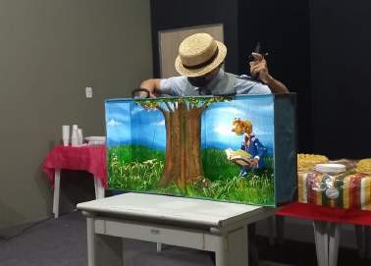
Aniversário da Biblioteca
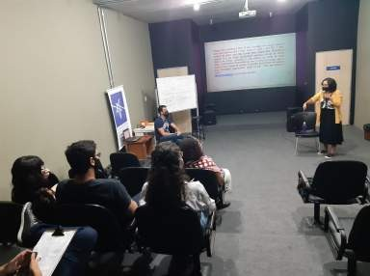

Aniversário da Biblioteca
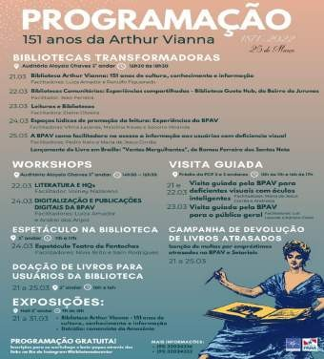

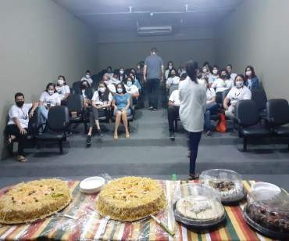

Aniversário da Biblioteca

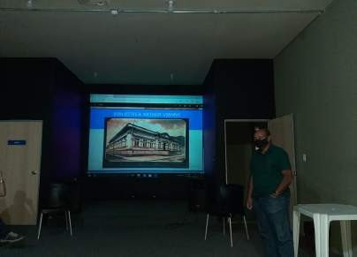

MÚLTIPLAS VISÕES
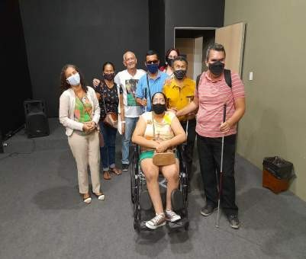

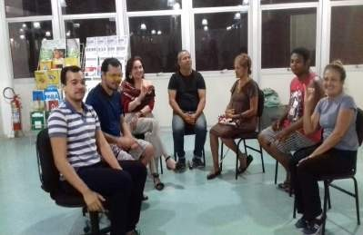

Workshop de libras tátil

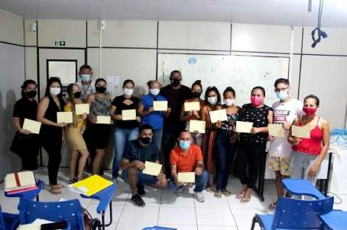

Curso de braille
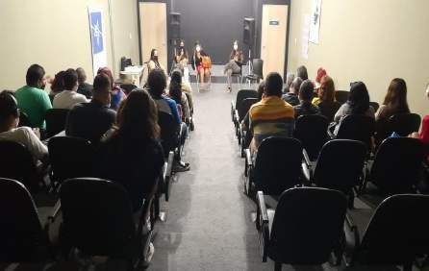

Palestra

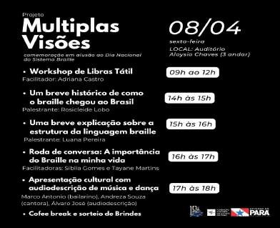

Programação
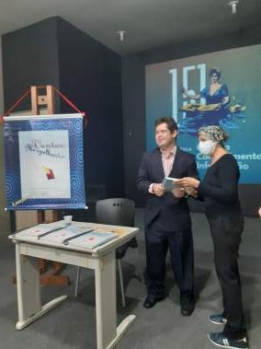
Lançamento de livros

LEITURA PARA GENTE MIÚDA
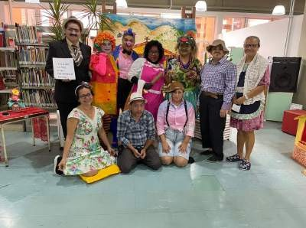
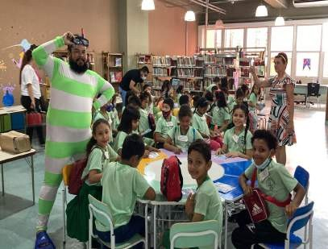

Atividade em parceria com o shopping Pátio Belém

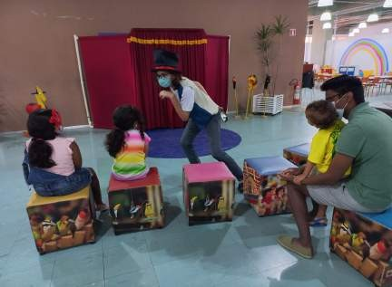

Contação de histórias

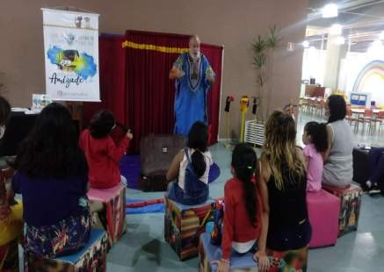

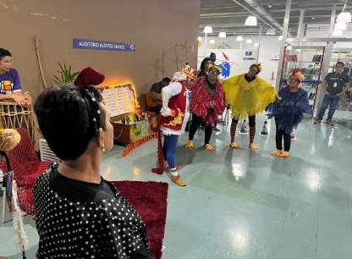

Performance literária

Contação de histórias

SONORIDADES

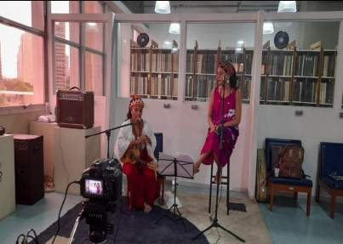

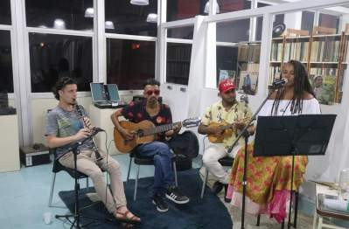

FESTAS LITERÀRIAS

FLIX: Festa literária internacional do Xingu
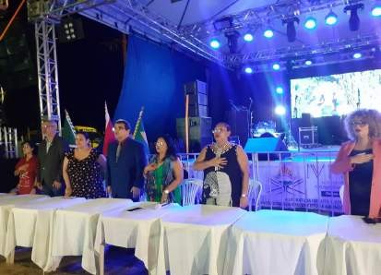
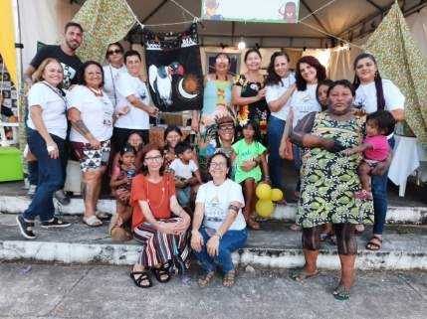

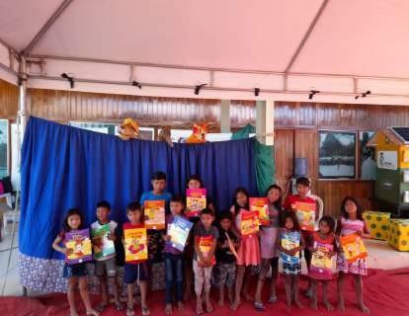
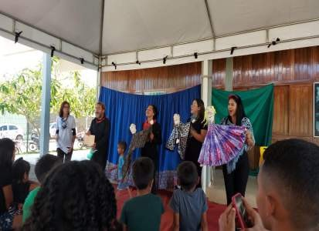

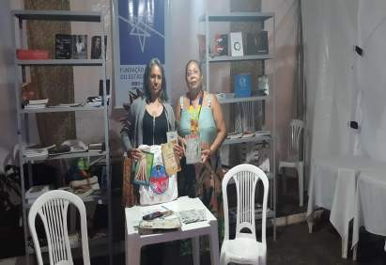

Stand da FCP
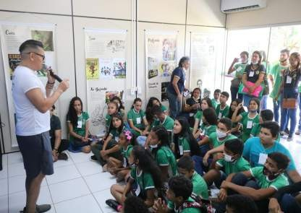

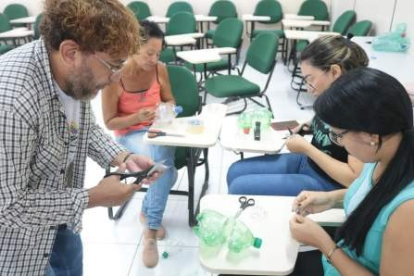

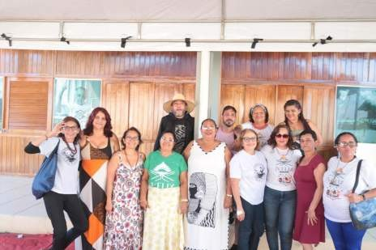

FLIBE
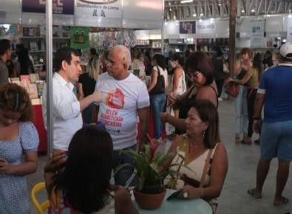

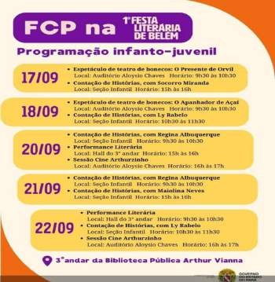
EIRA PAN AMAZÔNICA DO LIVRO

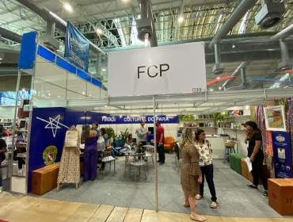

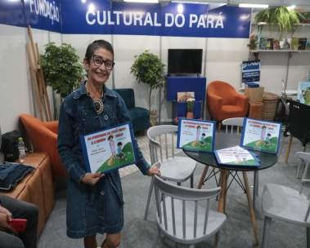

Lançamento de livro

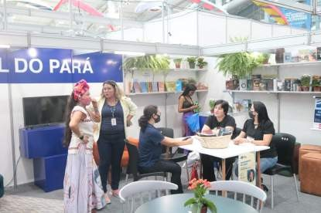

Lançamento de livro
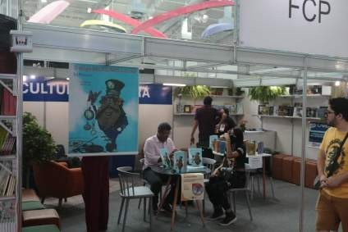

FLIANANIN

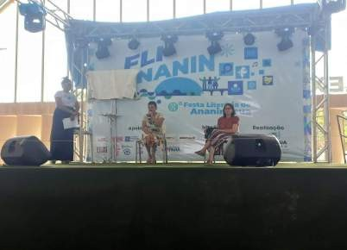

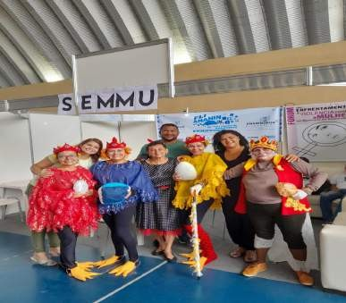

ILUSTRA

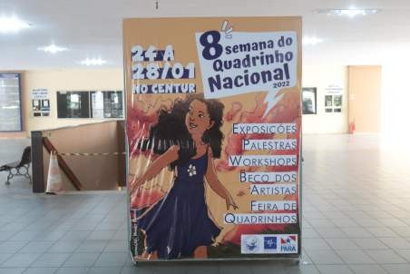

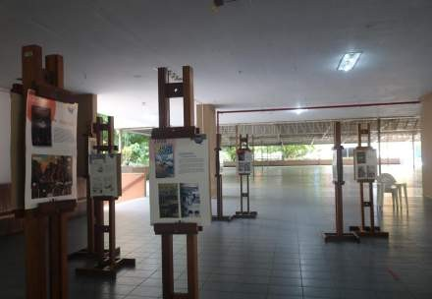

Exposição

VARANDAS LITERÁRIAS

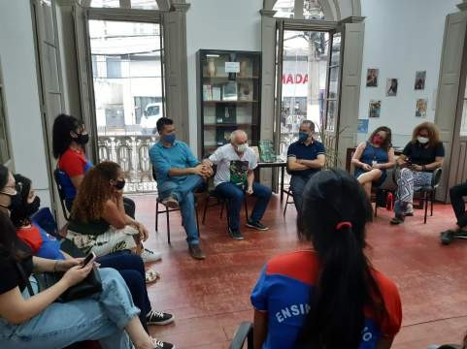

Biblioteca Paulo Mendes – Casa da Linguagem

VISITAS

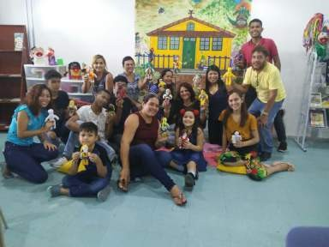

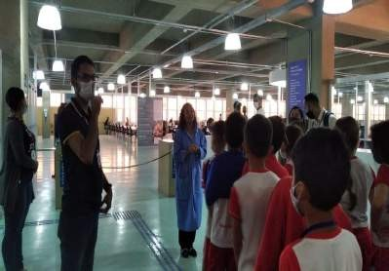

NOVO VISUAL DA BIBLIOTECA

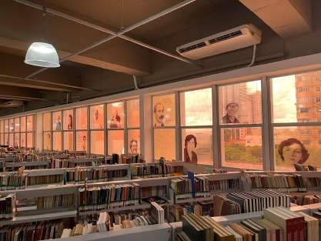

Personagens literárias nas janelas
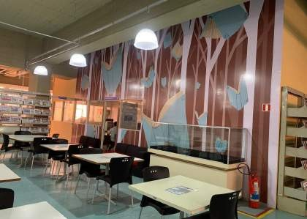

Ambientação do espaço DOAÇÕES RECEBIDAS

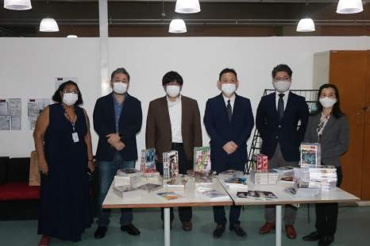

Mangas do consulado Japonês
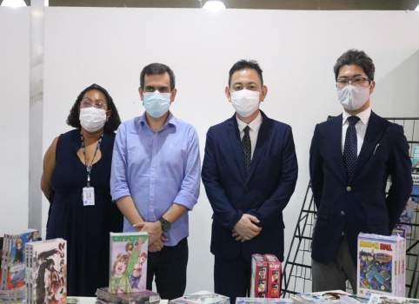
LANÇAMENTOS DE LIVROS

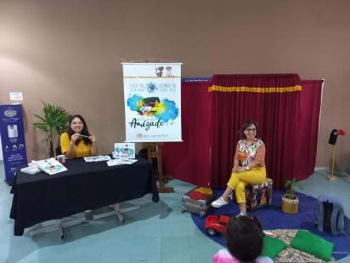

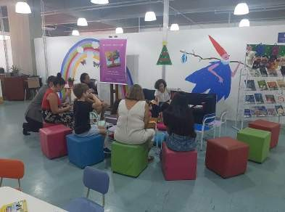

BIBLIOTECAS TRANSFORMADORAS

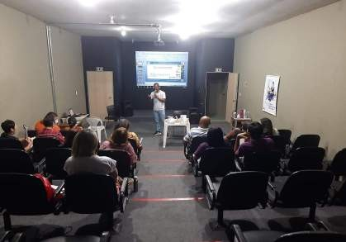
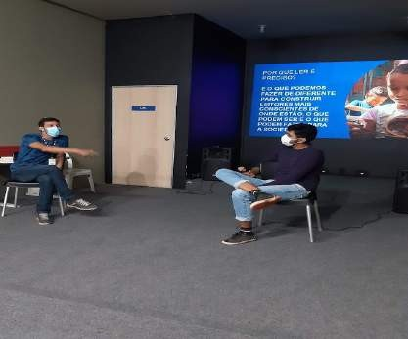

Geuto hub

ATIVIDADES CULTURAIS USINAS

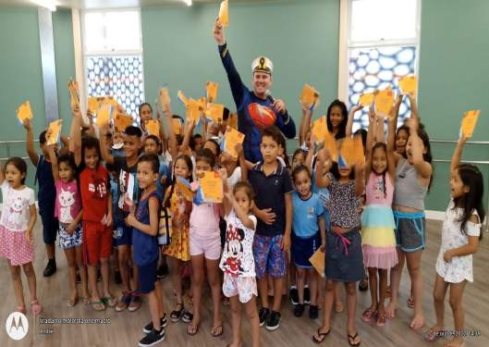
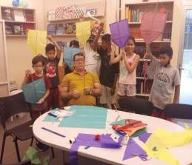
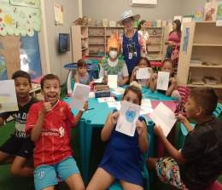

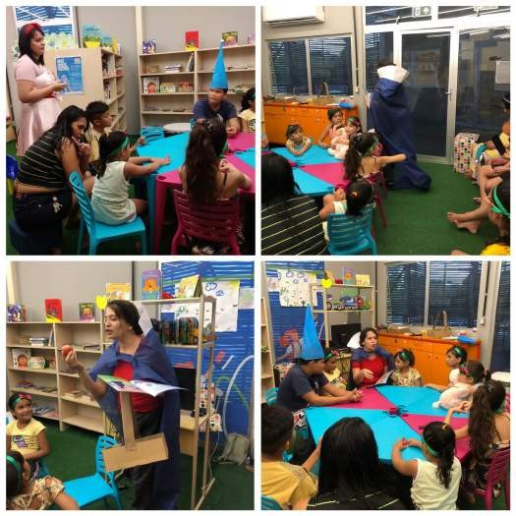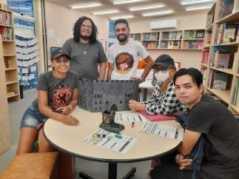

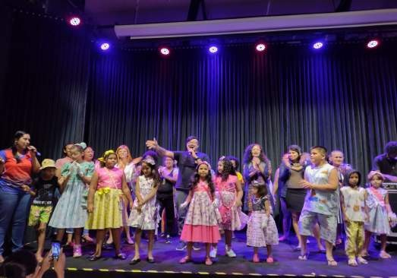
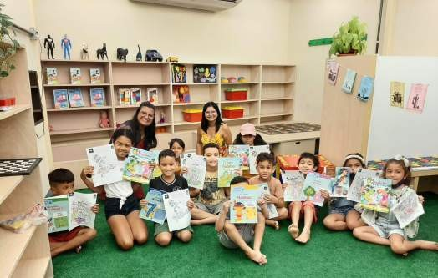

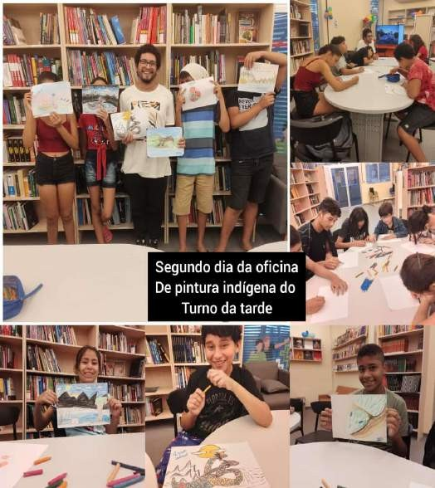

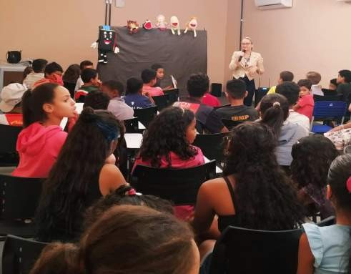
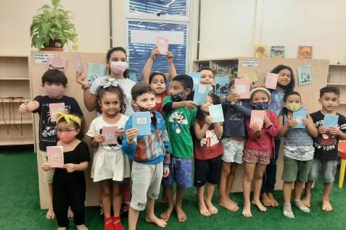

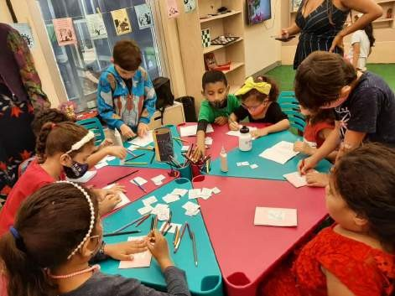
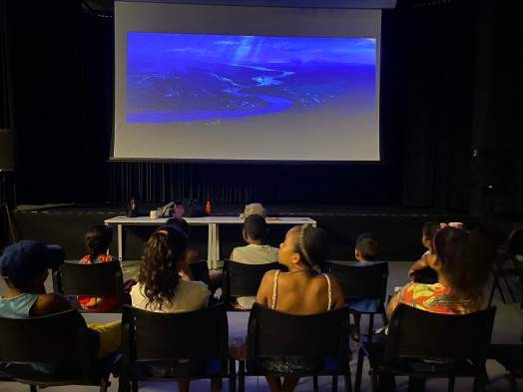

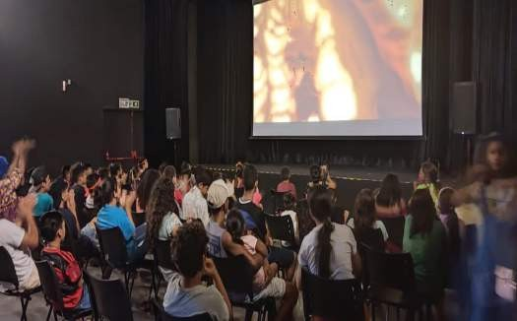

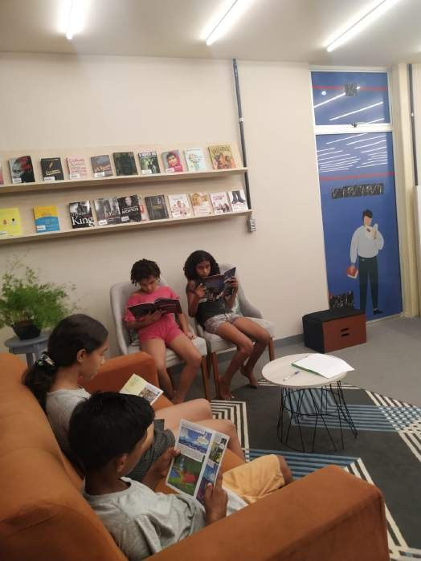

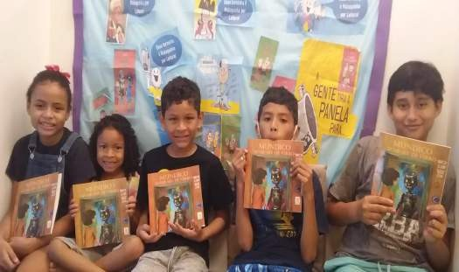

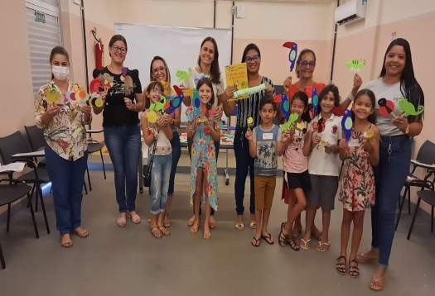

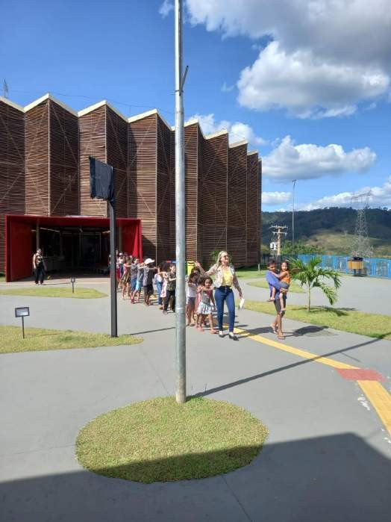

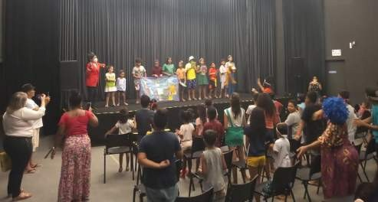
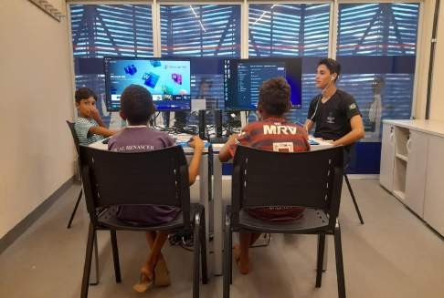

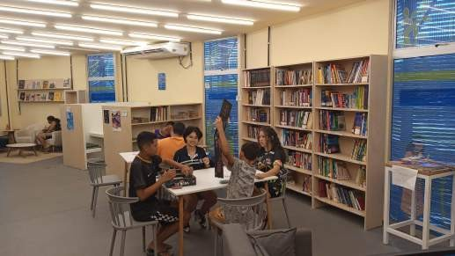
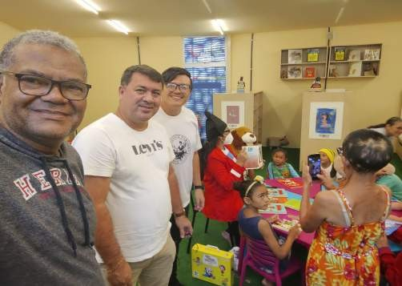

FEIRA PAN AMAZÔNICA DO LIVRO

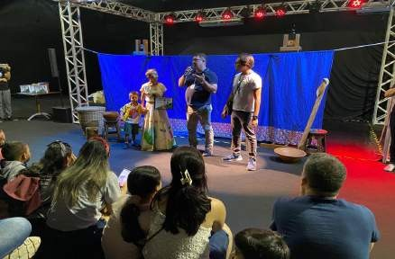

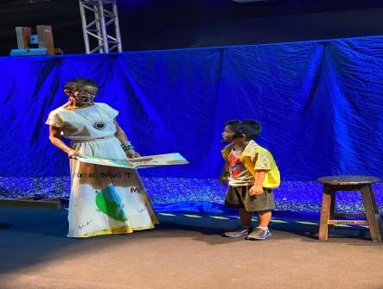

EQUIPE
CBPAV E BIBLIOTECAS USIPAZ

Ana Lúcia Nunes Moura
Patrícia de Fátima dos S. Ferreira
Maria do Socorro Baia dos Santos
Maria Betânia
Simone do Socorro Rabelo Silva
Rita de Cássia F. Guimarães
Maria do Socorro de S. Henriques
Dailton Helder da Silva Conceição
Pedro da Silva Neto
Maria de Jesus Corrêa
Débora Dantas do Amaral
Jorge Ramos
Alexandre Rosendo
Alam José da Silva Lima
Luiza Helena Miranda Amador
Antonia Farias da Costa Sousa
Carmelinda do Socorro B. da Cruz
Maria das Graças Coimbra Brasil
Maria de Nazaré de La Roque
Josefa Magalhães Fernandes
Ranulfo Figueiredo Campos
Normelia Rodrigues
Celio Nascimento da Silva
Maria do Socorro Miranda
Marco Andre
Tainara do S. Silva Cardoso
Liliane Menezes Rabelo
Maria de Nazaré Jackson
Terezinha Maria de Jesus da c . Lima
Regina Albuquerque Couto
Vilma Dolores T. de Lacerda
Aliete Lima Damasceno

Andréa de Fátima R. Fernandes
Maiolina Nascimento Neves
Eliceia Maria Calado Bastos
Filomena Eliza B. Jesus de Castro
Nelma Silva Milhomem
Andreza Leão
Shirley Rene Batista

ESTAGIÁRIOS

Flavio Henrique Reis Gomes
Caio Henrique Da Silva De Souza
Luã Tavares De Lacerda
Helena Renato Dalfre
Yres Bianca Das Chagas
Ana Clara Luz
Alan Vitor Farias
Camila Rosario De Oliveira
Adriane Camily Pinheiro Da Costa
Karolyne Reis De Oliveira
Maria Nilza Chaves Araújo
Marcos Felipe Santos Dos Remédios
Andresa Do Rosário Sergio
Marcella Samara Barreiros De Souza
Cassia Beatriz Dos Santos Silva
Jerffeson Santos
Bianca Dos Santos Progenio
Enndy Luã Pantoja De Miranda
Simone Do Socorro Moreira Cardoso
Renatiane Cordeiro De Siqueira
Andrezza Giselle Sena S. Machado
Luiz Carlos L. Ferreira

SERVIDORES E ESTÁGIARIOS BIBLIOTCAS USIPAZ

PAULO MAURÍCIO SANTOS LOBO
MARCOS OLIVEIRA DA COSTA
BENEDITO PENA MENDES
KELLY VIVIANNE UCHÔA V. DOS SANTOS
ERALDO DA COSTA FERREIRA JUNIOR
GUSTAVO BATISTA DE LIMA
SANDRA REGINA DE OLIVEIRA SARMENTO
MICHEL DA SILVA SANTOS
ROBERT BASTOS MARTINS
LEANDRO MONTEIRO DOS SANTOS
JUNILEIDE
LARISSA ALVES
BIANCA CRISTINA DOS S. BRITO)
FERNANDO FARIAS DIMAS
ELENICE CRISTINA PANTOJA DE CASTRO
DAYANE MACEDO PINTO
ANA PAULA BATISTA DA SILVA BRITO
TISA CARDOSO FERREIRA
ELIVALDO ARAÚJO DUARTE
DEJALMA NASCIMENTO FURTADO
WALCLECIO CORREA DA SILVA
FERNANDO SANTOS DA SILVA
GUILHERME DE JESUS DE O.GOMES
VANESSA DOS SANTOS SILVA
LUCI DOS REIS COSTA MOIA
LENA CLAUDIA DIAS BATISTA
ROSENILDE FONSECA SANTOS
ANDERSON DIAS DOS SANTOS
VIVIANE SOUZA DE ALMEIDA
LENILZA PACHECO RODRIGUES
GLEYDSON GIL GUIMARÃES COSTA
ELIEZER DOS SANTOS NUNES DA SILVA Jr.
DANIELE DA SILVA ALMEIDA
LARISSA PEREIRA FERREIRA
WILLIAN CHUCRE
LINIKER FEIO PASSINHO
DANIELLY DO SOCORRO DA SILVA CARDOSO
ERICK JHONYS PAES SARRAF
RICARDO MAIA
THAYS DA SILVA LOBO
ELIETE DO SOCORRO SOUZA
ANDRIA VALADARES LIMA
RAFAEL
ROSANA PATRICIA DOS S MOREIRA
EMANUELE MEDEIROS PINTO
PATRICIA ESQUERDO
VALDECIRA DO SOCORRO DE L MACIEL
TANIA DE NAZARÉ MONTEIRO MARTINS

SELMA AMARAL DO NASCIMENTO
LUCIANA NOGUEIRA SOARES
ANA CRISTINA DA SILVA MOTA
MARTA WANZELER BOTELHO
JULIANA NUNES VIEIRA
ADRIANA DE JESUS
ADNA LIMA
ISABELLA RAIANNY
CICERA RIBEIRO
ELENIR DINIZ
JOSÉ DE ALENCAR SANTOS DE ARAÚJO
LEILA LEMOS DE OLIVEIRA
MONIQUE LOPES NAZARÉ DE MORAES
VANILDA MARIA DE JESUS CRUZ
ROSINETE OLIVEIRA CAMUÇA
MICHELE CRISTINE S VILHENA
MARLY HELENA DE SOUZA COSTA
JAMES FRANCISCO CARVALHO DA LUZ
LUCILENE DO SOCORRO C. VULCÃO
JESSICA NOGUEIRA DAMASCENO FREITAS
CLAUDIA GOMES
SARA ERLEM ALVES PENHA DE ALMEIDA
TATIANA CRISTINA OLIVEIRA CORREA
MARCIA GISELE LIMA DA SILVA
KATIA PEREIRA SARAIVA
MARCIA MONICA BOMFIM CRUZ
CRISTIAN DA SILVA VILHENA
JORGE ALCANTARA FERREIRA

